Серия BVPD – Среда: пыль, абразив и сыпучие смеси.
Уплотнение CARBOXIDE. Рабочая температура -25 +100C.
Рабочее давление PN 6 бар. Корпус – высокопрочный чугун GS400.
Диск - нержавеющая сталь или чугун (оцинкованный).
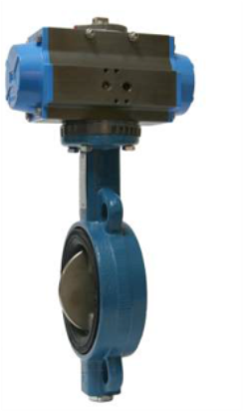
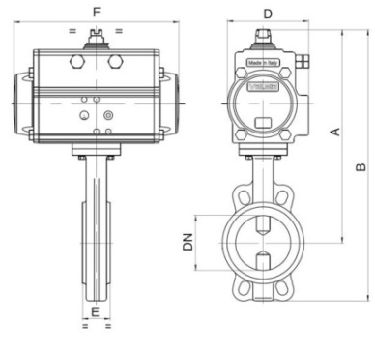 Пневмопривод двухстороннего действия DA
Пневмопривод одностороннего действия с возвратной пружиной SR

